## **党史百年天天读 · 8月2日**

**重要论述**

**1939年8月2日**

　　中共中央政治局召开会议，讨论对一届四次国民参政会的态度问题。毛泽东发言指出：对此次参政会采取积极方针是对的，因为现在是处在和战问题的重要关头。在参政会上，对党派问题及团结问题要提出来，不提出反易于处于防御地位。我们参加参政会的目的，在于暴露坏分子的阴谋，暴露汪精卫派等的阴谋。要注意反对暗藏的汪精卫派及准备投降的某些银行家及军人派，使国民党政府抗战的基础转到中产阶级方面来继续抗战，现在有分化大资本家的可能。他还指出：保障民权、保证团结、保证在敌后的发展、保障财政问题、反对妥协投降等提案都是必要的。张闻天指出：要使这些提案能公开发表。刘少奇将对此次国民参政会的方针归纳为：达到暴露他们，宣传自己，争取同情，孤立他们的目的。

**1943年8月2日**

　　周恩来在中共中央办公厅举行的欢迎晚会上发表演说。演说阐述三年来的国际国内形势，批评国民党当局在抗战问题上的种种错误想法，指出：争取中国抗战的胜利是有办法的，办法就在中国人民的身上！办法就在真正抗日的党派和军队中间！办法就在中国共产党，尤其是在我们的毛泽东同志手中！二十二年党的历史证明：毛泽东同志的意见，是贯串着整个党的历史时期，发展成为一条马列主义中国化，也就是中国共产主义的路线！毛泽东同志的方向，就是中国共产党的方向！讲演提出，要在毛泽东的领导下，奋斗到底。这篇演说收入《周恩来选集》上卷。

**党史回眸**

**1923年**

　　8月2日 俄共（布）中央政治局任命鲍罗廷为孙中山的政治顾问。9月下旬，鲍罗廷到达上海，会见了陈独秀和中国共产党其他负责人。

**1980年**

　　8月2日－7日 中共中央在北京召开全国劳动就业工作会议。会议指出，在解决劳动就业问题上，实行在国家统筹规划和指导下，劳动部门介绍就业、自愿组织起来就业和自谋职业相结合的方针。鼓励和扶持个体经济适当发展。8月17日，中央转发了这一文件。

**2007年**

　　8月2日 国务院批复国家发改委、国务院振兴东北办编制的《东北地区振兴规划》，要求东北地区，深化体制改革，建立和完善现代企业制度与产权制度，推进国有经济战略性调整，积极培育和发展非公有制经济，扩大对内对外开放，增强发展活力。

**历史瞬间**

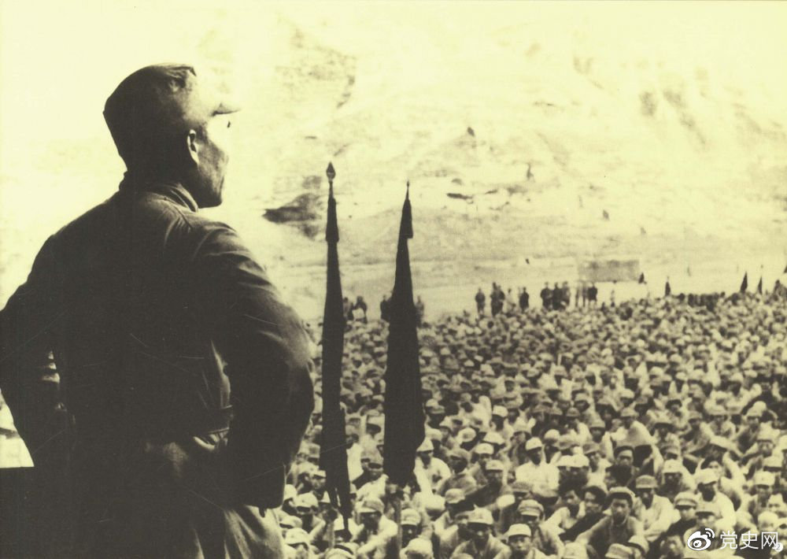

　　1937年8月后，朱德任中共中央军委副主席、中央军委华北军分会书记、国民革命军第八路军总指挥（后为第十八集团军总司令），指挥八路军开赴华北抗日前线。图为朱德对即将开赴前线的八路军将士讲话。